라이선스 비교표

<https://www.olis.or.kr/license/compareGuide.do>

충돌라이선스

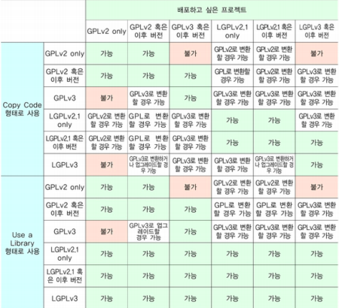

라이선스 검증 기대 효과

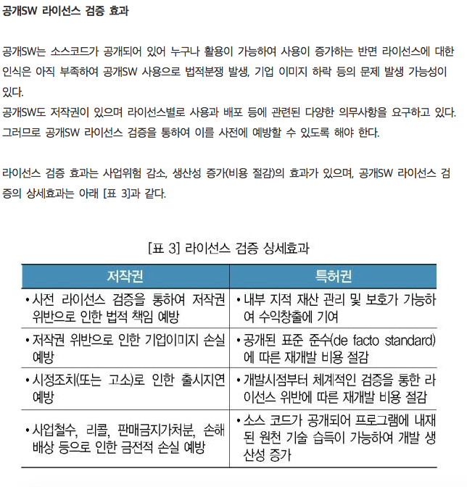

오픈소스 sw 라이선스

<https://www.slideshare.net/deview/sw-70976984>

오픈소스 카드뉴스 예시

<https://navy-06.github.io/Web_yellow_9/>